Matematik Değerlendirme

1.Küpte okla gösterilen kısımların adını yazınız.
…………….
…………….
……………….

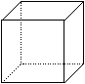
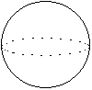
2.Aşağıdaki şekillerden hangisinin köşe ve ayrıtları yoktur?
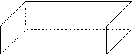
A. B. C.

3.Aşagıdakilerden hangisi 1 deste vardır ?
A.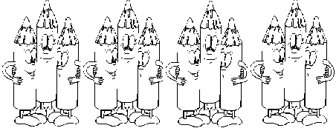 B. 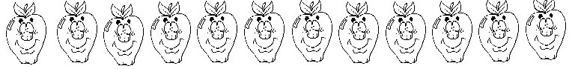 C. 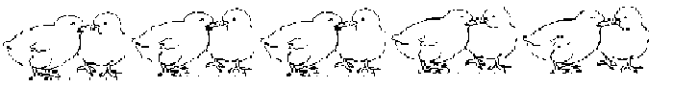
4. Aşağıdakilerden hangisi 1 düzinedir ?
A.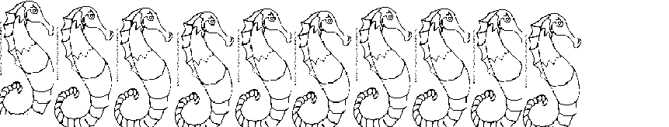B. 
C. 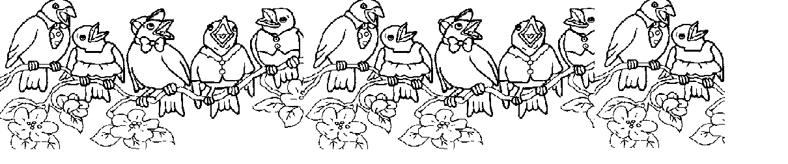
5.Aşağıdaki sayıların onluk ve birliklerini yazınız.
59: ...... onluk+ ….. birlik 87: ….. onluk + …… birlik
43: ……onluk+ …... birlik 60: …..onluk+ ….. birlik
6. Verilen onluk ve birliklere göre sayıları yazınız.
8 onluk+ 9 birlik: ……….. 1 onluk+2 birlik : ………..
6 onluk+ 5 birlik: ……….. 2 onluk+ 0 birlik: ………..
7. Aşağıdaki toplama işlemlerini yapınız.
26 82 29 27 35 57 13
+ 56 + 15 + 38 + 20 + 48 + 26 + 76
8.Aşağıdaki çıkarma işlemlerini yapınız.
88 45 61 79 50
- 27 - 19 - 18 - 16 - 18

9.Aşağıdaki uzunluk birimlerinden karışı gösteren resim hangisidir?
A. B. C.
10.Aşağıdakilerden hangisi 2. Sınıfa giden bir öğrencinin boyu olabiir?
A. 100 metre 26 santimetre B. 84 metre 3 santimetre C. 1metre 15 santimetre
10.Aşağıdaki saatleri yazınız.
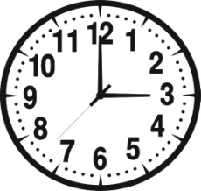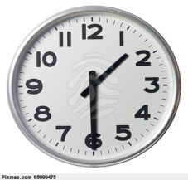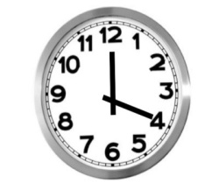
……………. …………… …………….
11.Aşağıdaki öğleden sonraki saatleri yazınız.
………………… ………………. …………………

12.Aşağıdaki istenilen şekilleri çiziniz.

karesel alan daire üçgensel alan dikdörtgen

www.eegitimim.com

